**第一题：单选题，每小题2分，共30分**

1. **关于JavaScript下列说法不正确的是(d )**
2. JavaScript 包含 BOM、DOM、ECMAScript
3. JavaScript可以不依赖HTML单独运行
4. JavaScript 有浏览器和nodejs两种环境
5. JavaScript 目前最新是es5
6. **下列不属于JavaScript基本数据类型的是( d )**

A. Number B. Symbol C. String D. Float

1. **Math.round(-11.5)和Math.ceil(-12.5)的输出结果是( c )**

A. -12 -12.5 B. -11 -12.5 C. -11 -12 D. -11 -13

1. **下列关于异常说法错误的是(d )**
2. 无论是否发生异常，finally代码块都会执行
3. 可以继承Error来实现自定义异常
4. stack是非标准属性
5. 如果用内置异常表示函数参数个数错误，可以使用countError
6. **var arr =[2,3,1,6,4];让arr变为[2,7,5,1,6,4]正确的做法为( d )**
7. arr.splice(1,0,7,5) B. arr.splice(1,2,7)

C. arr.splice(2,1,7,5) D. arr.splice(1,1,7,5)

1. **分析下面的JavaScript代码段的输出结果为( c )**

|  |
| --- |
| a=new Array(2,3,4,5,6);  sum=0;  for(i=1;i<a.length;i++){ sum +=a[i]; }  document.write(sum); |

A. 16 B. 17 C. 18 D. 以上结果都不对

1. **以下关于原型链说法正确的是（d）**
2. 对象属性查找先从原型开始查找
3. Object对象没有原型
4. {}.prototype===Object 为true
5. 如果属性没有在原型中找到，则会去原型的原型中查找
6. **分析下面的JavaScript代码，输出结果为(d )**

|  |
| --- |
| function Father(name){  this.name = name;  }  class Son extends Father{  constructor(name,age){  super(name);  this.age = age;  }  show(){  console.log(super.name,this.age);  console.log(super.constructor ===Father.prototype.constructor);  }  }  var s = new Son("张三",12);s.show(); |

A. undefined 12 false B. 张三12 false

C. 张三 12 true D. undefined 12 true

1. **关于内存空间说法正确的是(bd)**
2. 栈中可以保存对象
3. 栈中一般保存的是基本类型数据和对象的地址
4. var a=1;var b=a; 那么b和a的内存地址是一样的
5. var a={};a保存的内存地址是在栈中
6. **关于es5继承下列说法错误的是（c）**
7. call方法在继承中用于调用一次父类构造
8. call第一个参数是函数的执行环境
9. 原型链继承是将子类原型设置为父类原型
10. 继承有对象冒充继承和原型链继承两种
11. **分析以下JavaScript代码，输出结果为( a)**

|  |
| --- |
| function demo() {  try {  var a = 1;  return a;  } catch (error) {  a=3;  return a;  }finally{  a=4;  }  }  console.log(demo()); |

1. 1 B. 3 C. 4 D. 以上说法都不对
2. **关于let和var，下列说法正确的是( d )**
3. let因为是块级作用域，所以只能在函数中使用
4. var定义的变量都是全局变量
5. 在函数中，如果在用let定义的变量声明之前使用，那么会输出undefined
6. var变量不存在暂时性死区
7. **分析下面的代码，在现代浏览器中，点击id为inner的div,输出结果为( c )**

|  |
| --- |
| <div id="outer" onclick="alert('outer')">  <div id="inner" onclick="alert('inner')"></div>  </div> |

A. inner B. outer C. inner outer D. outer inner

1. **分析下面代码，输出结果为( c )**

|  |
| --- |
| for (var i = 0; i < 3; i++) {  setTimeout(function() {  console.log(i);  }, 0);  console.log(i);  } |

A. 0 0 1 1 2 2 B. 0 0 0 1 2 3 C. 0 1 2 3 3 3 D. 0 0 1 2 2 2

1. **如果要获取鼠标在当前文档中的位置，可以使用下面哪些属性( a )**
2. pageX,pageY B. screenX,screenY

C. clientX,clientY D. offsetTop,offsetLeft

**第二题：多选题，每小题3分，共30分**

1. **关于dom样式说法正确的是(ab)**
2. 每个dom节点都有style属性
3. cssRules可以在标准dom浏览器下面运行，rules可以在IE老版本下面运行
4. getComputedStyle可以操作最终样式，可读可写。
5. 最终样式获取到的结果，每个浏览器渲染个数样式都一样。
6. **关于dom节点，下列说法正确的是( cd)**
7. parentNode和parentElement没有区别
8. nextSibling会获取下一个兄弟元素节点
9. children会获取所有的元素子节点
10. firstChild会获取第一个子节点
11. **关于原型下列说法正确的是( cd )**
12. __proto__指向的是构造函数，属于浏览器隐含属性
13. prototype和constructor 是函数专属，constructor返回的是构造函数
14. var a ={};console.log(a.__proto__===Object.prototype);结果为true
15. var a ={};console.log(a.prototype);返回结果是undefined
16. **下列JavaScript语句中能重新加载页面或导航到新页面的有( cd )**
17. window.location.search ="?Name=zs";
18. window.reload();
19. window.location.href="http://www.baidu.com";
20. location.assign("http://www.baidu.com");
21. **关于set和map下列说法正确的是( acd )**
22. set集合中键名和键值是一样的
23. map集合只支持"字符串-值"和"对象-值"的键值对形式
24. let m = new Map();m.set({},"1").set({},"2"); console.log(m.size)结果为2
25. 可以使用扩展运算符将map转为数组
26. **关于异常下列说法正确的是(bd )**
27. finally是当发生异常时执行的代码
28. finally代码块中对要return的变量进行赋值，可能会导致赋值无效
29. JavaScript自定义异常不需要继承Error
30. 当访问不存在的变量时，会抛出ReferencedError
31. **想要匹配以13或者18开头的11位手机号码，下列正则表达式正确的是( bc )**
32. /(13|18)\d+/ B. /^[13|18]\d{9}/ C. /^[13|18][0-9]{9}/ D. /^^[13|18]\d{9,}/
33. **关于继承下列说法错误的是( abc )**
34. super指向父类的构造函数
35. es6继承是一种全新模式，跟es5的原型继承原理不一样
36. 重写只需要子父类方法名一致就可以了
37. 继承能使用父类的部分方法和属性
38. **想要获取页面上所有p标签里class为mydiv的所有元素，下列用法错误的是(abc )**

**A. document.getElementsByTagName("p .mydiv");**

**B. document.querySelector("p .mydiv");**

**C. document.getElementsByTagName("p").getElementsbyClassName("mydiv");**

**D. document.querySelectorAll("p .mydiv");**

1. **关于JavaScript兼容性和支持度，下列说法正确的是( bc )**
2. ES5所有浏览器都支持
3. ES6转ES5可以通过babel进行处理
4. JavaScript DOM每种浏览器支持度不统一
5. IE8可以使用innerWidth

**第三题：判断题，每小题2分，共20分（T、F）**

1. 事件委托只能在冒泡阶段使用（F）
2. canvas中我们可以通过strokeStyle来设置画布的背景颜色(F )
3. 在函数中，this指向调用该函数的对象(T)
4. 在事件流中，冒泡是先具体子元素，再父级元素，而捕获阶段则是相反的(T )
5. $("#mydiv").animate({"width":"300px",border:"1px solid red"},1000);可以实现在1秒内将id为mydiv的HTML元素把宽度变为300px，边框变为1px的红色实线( T)
6. 在JavaScript的xmlhttprequest对象中，当readystate为2时则表示响应数据已经获取完毕(F)
7. parentNode最多能访问HTML标签( F)
8. JavaScript DOM中的innerHTML和innerText效果是一样的(F )
9. 在作用域中，用var定义变量，如果在定义之前就使用了变量，那么程序会输出undefined(T )
10. let [a,...b] = "ahello"; console.log(b)的结果为"hello" (F )

**第五题：编程题，每小题10分，共20分**

1. 实现一个九宫格，每个格子每500ms改变一次背景颜色(随机)。使用原生js。
2. 定义一个九宫格，完成老虎机游戏界面的模拟，点击开始过后，按照顺序一个一个的轮转，最终停下来的界面就是你中奖的界面。

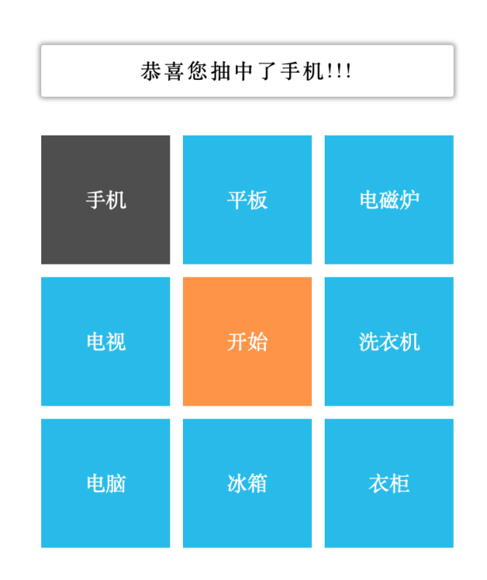

**第一题：单选题，每小题2分，共30分**

| **1** | **2** | **3** | **4** | **5** | **6** | **7** | **8** | **9** | **10** |
| --- | --- | --- | --- | --- | --- | --- | --- | --- | --- |
|  |  |  |  |  |  |  |  |  |  |
| **11** | **12** | **13** | **14** | **15** |  |  |  |  |  |
|  |  |  |  |  |  |  |  |  |  |

**第二题：多选题，每小题3分，共30分**

| **1** | **2** | **3** | **4** | **5** | **6** | **7** | **8** | **9** | **10** |
| --- | --- | --- | --- | --- | --- | --- | --- | --- | --- |
|  |  |  |  |  |  |  |  |  |  |

**第三题：判断题，每小题2分，共20分（T、F）**

| **1** | **2** | **3** | **4** | **5** | **6** | **7** | **8** | **9** | **10** |
| --- | --- | --- | --- | --- | --- | --- | --- | --- | --- |
|  |  |  |  |  |  |  |  |  |  |